Ленин о революции и победе пролетариата
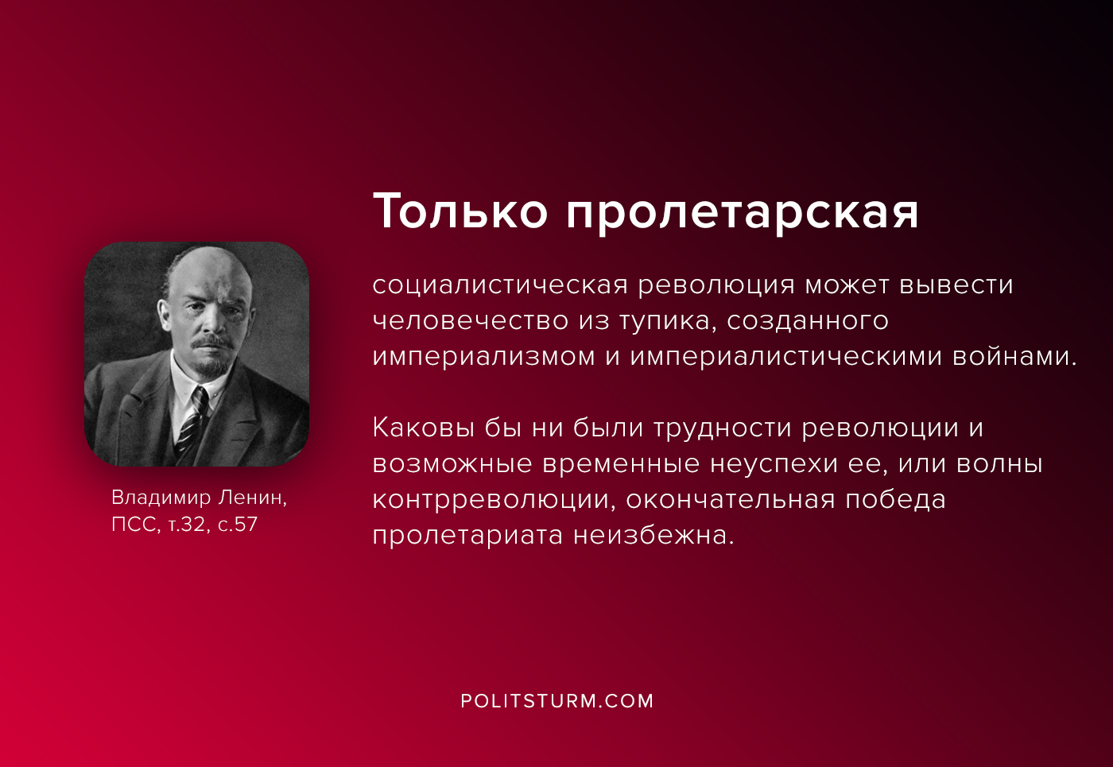

Оригинальная статья
2020-10-02

«Только пролетарская, социалистическая революция может вывести человечество из тупика, созданного империализмом и империалистическими войнами. Каковы бы ни были трудности революции и возможные временные неуспехи ее, или волны контрреволюции, окончательная победа пролетариата неизбежна.»
В.И.Ленин, ПСС, т.32, с.57

Оригинальная статья

